Braas Achat 12V Anthrazit Knick-Ortgangziegel links

BMI Deutschland BRAAS

Eigenschaften

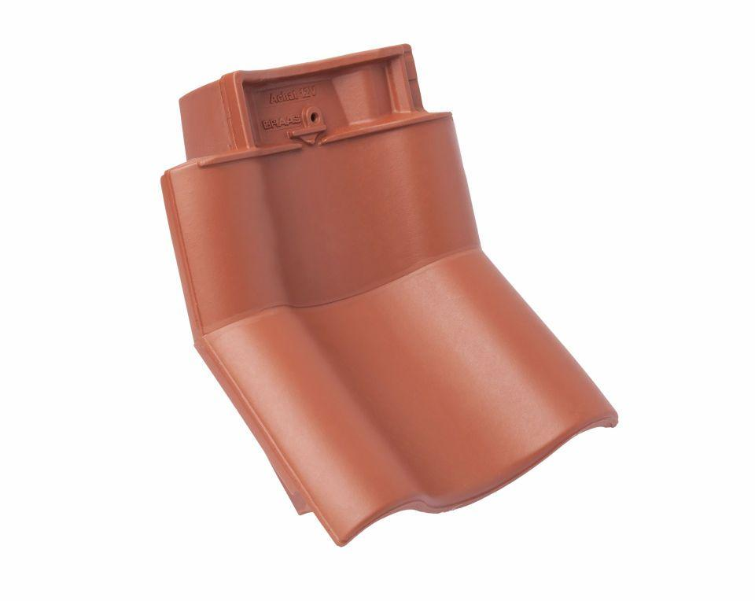

GTIN:

4019503127615

HAN:

09014408

Art Formziegel

Knick-Ortgangziegel

Farbton

anthrazit

Format

Ganzer Ziegel

Oberfläche

engobiert

Breite (mm)

330,00

Länge (mm)

446,00

Ausrichtung

links

Farbtonbezeichnung Hersteller

Anthrazit